администрация МУНИЦИПАЛЬНОГО ОБРАЗОВАНИЯ
СОСНОВОБОРСКИЙ ГОРОДСКОЙ ОКРУГ ЛЕНИНГРАДСКОЙ ОБЛАСТИ

постановление

от 14/01/2022 № 17

О внесении изменений в постановление администрации
Сосновоборского городского округа от 26.10.2020 № 2118
«Об утверждении Положения о системах оплаты труда
в муниципальных учреждениях Сосновоборского
городского округа по видам экономической деятельности»

В соответствии с Трудовым кодексом Российской Федерации, постановлением Правительства Ленинградской области от 30.04.2020 № 262 «Об утверждении Положения о системах оплаты труда в государственных учреждениях Ленинградской области по видам экономической деятельности и признании утратившими силу полностью или частично отдельных постановлений Правительства Ленинградской области», администрация Сосновоборского городского округа п о с т а н о в л я е т:

1. Внести в постановление администрации Сосновоборского городского округа от 26.10.2020 № 2118 «Об утверждении Положения о системах оплаты труда в муниципальных учреждениях Сосновоборского городского округа по видам экономической деятельности» следующие изменения:
1.1. Строку «5-й КУ» в пункте «Общеотраслевые должности служащих третьего уровня» в приложении 2 «Межуровневые коэффициенты по общеотраслевым должностям руководителей, специалистов и служащих» к Положению после слов «Главные специалисты» дополнить сноской «1» следующего содержания:
«Производное «главный» не устанавливается к должностям 1-й КУ ПКГ «Общеотраслевые должности служащий третьего уровня».
1.2. Сноски 1-6 к таблице «Межуровневые коэффициенты по общеотраслевым должностям руководителей, специалистов и служащих» считать сносками 2-7 соответственно.
1.3. Пункт 1 «Перечень должностей работников муниципальных учреждений Сосновоборского городского округа, не отнесенных к определенным видам экономической деятельности, относимых к основному персоналу» Приложения 7 к Положению изложить в следующей редакции:
«1.1. Перечень должностей работников Сосновоборского муниципального бюджетного учреждения «Спецавтотранс», относимых к основному персоналу:
1. Специалист.
2. Инженер.
1.2. Перечень должностей работников прочих муниципальных учреждений, относимых к основному персоналу:
1. Главные специалисты в отделах, отделениях, лабораториях, мастерских по 5-му КУ ПКГ «Общеотраслевые должности служащих третьего уровня» приложения 2 к Положению (Межуровневые коэффициенты по общеотраслевым должностям руководителей, специалистов и служащих).
2. Специалисты, к которым установлено производное должностное наименование «ведущий» (эксперт).
3. Специалист.
4. Инженер.
5. Водитель.
6. Методист.
7. Редактор.
8. Землекоп.»
1.4. Подпункты 1 и 2 пункта 2 «Порядок отнесения учреждений, не отнесенных к определенным видам экономической деятельности, к группе по оплате труда руководителей» Приложения 7 к Положению считать пунктами 1.1. и 1.2. соответственно.
2. Общему отделу администрации (Смолкина М.С.) обнародовать настоящее постановление на электронном сайте городской газеты «Маяк».
3. Отделу по связям с общественностью (пресс-центр) комитета по общественной безопасности и информации администрации (Бастина Е.А.) разместить настоящее постановление на официальном сайте Сосновоборского городского округа.
4. Настоящее постановление вступает в силу с 1 января 2022 года.
5. Контроль за исполнением настоящего постановления оставляю за собой.

Глава Сосновоборского городского округа М.В. Воронков

Исп.: Дружинина Ирина Васильевна
т.(81369)2-56-10 ПТ
Ведущий специалист бюджетного отдела

СОГЛАСОВАНО:

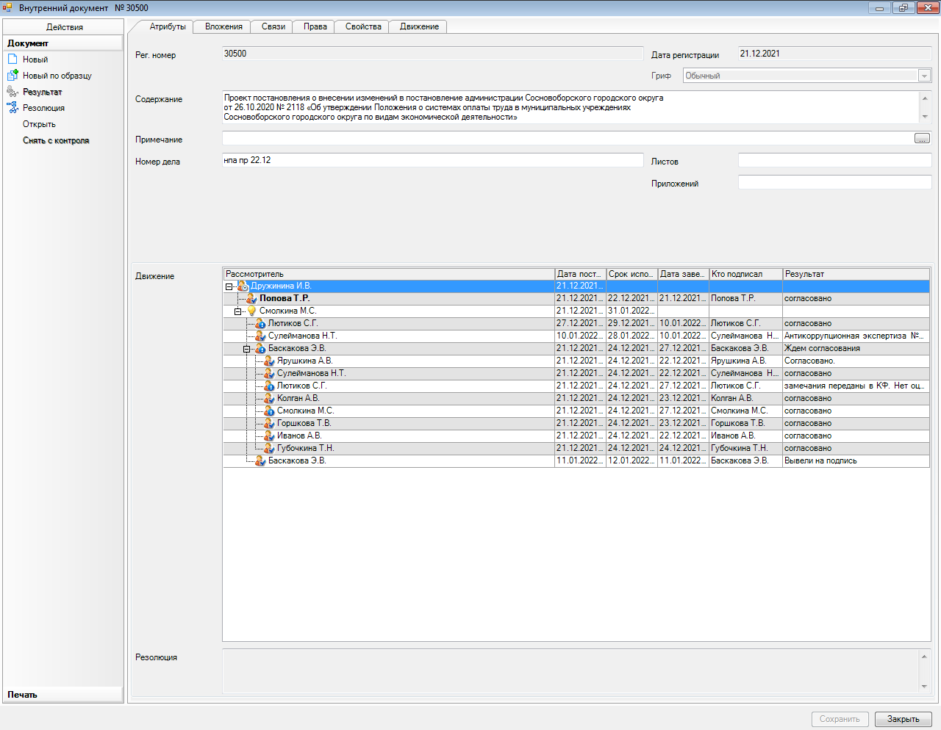

Рассылка:
Общий отдел, Пресс-центр, ЦБ,
Комитет финансов, Отдел кадров,
Комитет образования, КУМИ, ОРКиТ,
ОФКиС, КУ ЖКХ, ОВБиДХ, отдел ЖКХ
КАГиЗ, ОМП, МКУ «ЦАХО»

